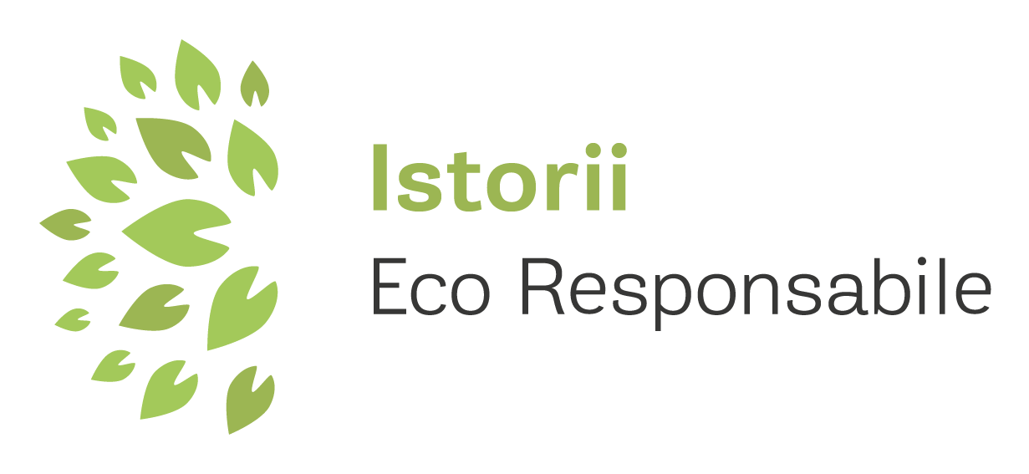

Anexa 1

REPUBLICA MOLDOVA

FORMULAR DE APLICARE

LA COMPETIȚIA "MOLDOVA ECO ENERGETICĂ 2017"

PENTRU NOMINAȚIILE:
- Cel Mai Bun Proiect în Domeniul Energiei Solare Fotovoltaice, Termice, Eoliene, Hidraulice, Geotermale și Aerotermale; Sisteme Combinate
- Cel Mai Bun Proiect în Producerea Biocombustibililor Solizi, Lichizi, Gazoși și Sistemelor de alimentare cu energie din biomasă;
- Cel Mai Bun Proiect de Eficiență Energetică în Sectorul Energetic, Industrial, Clădirilor, Transporturilor și Public.

- DENUMIREA PROIECTULUI:

II. NOMINAȚIA CONCURSULUI:

III. DENUMIREA SI DATELE DE CONTACT ALE APLICANTULUI:
Organizația/compania:
Adresa poștală:
Tel:
Fax:
Adresa electronică:
Numele persoanei autorizate să aplice la competiție:

IV. SCURTĂ DESCRIERE A PROIECTULUI:
(în această casetă inserați un text de maxim o pagină care să conțină o scurtă descriere a proiectului, scopul şi realizările acestuia. Informația dată va fi inserată în rubrica de prezentare a proiectului pe pagina web a concursului).

MATERIALE ATAȘATE
(La Cererea de aplicare la concurs aplicatul poate atașa copiile certificatelor de corespundere tehnică a echipamentului, min. 2 fotografii de înaltă rezoluție care vor fi utilizate la prezentarea proiectului pe pagina web a concursului, copii ale articolelor apărute în presă despre proiect, link-uri ale materialelor audio sau video,etc.).

V. DESCRIEREA ASPECTELOR TEHNICO-ECONOMICE ALE PROIECTULUI
Nr. d/o | Denumirea | Unitatea de măsură | Valoarea
 | Puterea instalată | kW
 | Numărul de ore de funcționare | h/an
 | Resursele energetice produse sau economisite (subliniați) | GJ
 | Tipul de energie/combustibil produs/economisit (subliniați)
 | Investiția totală | EUR/USD/MDL
Alte date și informații:

VI. UTILIZAREA RESURSELOR LOCALE LA IMPLEMENTAREA PROIECTULUI

In această casetă urmează a descrie:
- sursele de finanțare a proiectului
- ponderea materiei prime locale utilizate
- ponderea resurselor materiale şi tehnologice locale utilizate
- ponderea resurselor umane locale utilizate la etapa realizării proiectului

DECLARAŢIA PRIVIND ACCEPTUL REGULILOR DE PARTICIPARE LA CONCURS

Prin prezenta, ne asumăm responsabilitatea:
  - de a respecta Regulamentul Competiției si deciziile juriului;
  - de a nu angaja numele Competiției Moldova Eco-Energetică în contexte defăimătoare, care pot aduce prejudicii imaginii organizatorilor săi;
  - de a pune la dispoziția organizatorilor, dacă este cazul, documente suplimentare care să detalieze informațiile din formularul de înscriere;
  - de a colabora cu organizatorii în vederea realizării unor subiecte legate de proiect (ex: materiale audio-video, interviuri, declarații ale beneficiarilor etc).

Totodată, confirmăm pe propria răspundere veridicitatea datelor prezentate.
Semnătura, data

